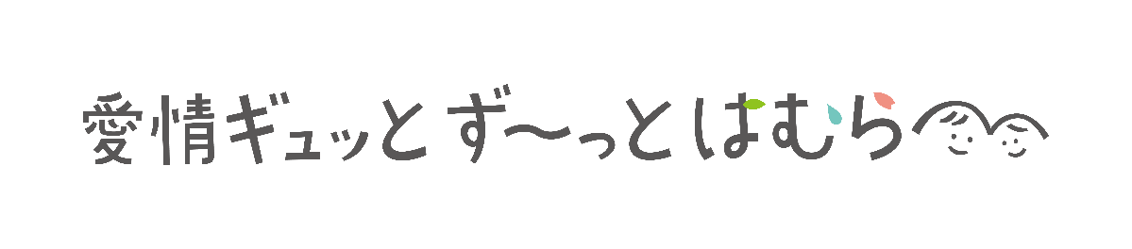

**は ば た き フ ァ イ ル**

**就　労**



**教　育**

**福　祉**

**医　療**

**保　健**

**羽　村　市**